**Basics**

[01_basic-queries](https://github.com/MadzMed/mongodb-exercices/blob/master/basics/01_basic-queries.md) :

**Exercice 1: Création d'une Base de Données et d'une Collection**

**Objectif :** Créer une base de données PokemonDB et une collection Pokemons.

**Instructions**

1. Lancez mongosh pour démarrer le shell MongoDB.
2. Créez une base de données nommée PokemonDB.
3. Une image contenant texte, capture d’écran, logiciel, Logiciel multimédia

   Le contenu généré par l’IA peut être incorrect.Dans PokemonDB, créez une collection nommée Pokemons.

**Exercice 2: Insertion de Données**

**Objectif :** Insérer les données des Pokémon à partir du fichier pokemonGO.csv dans la collection Pokemons.

**Instructions**

Utilisez la fonction d'importation de MongoDB ou une commande d'insertion pour ajouter les données dans votre collection Pokemons.

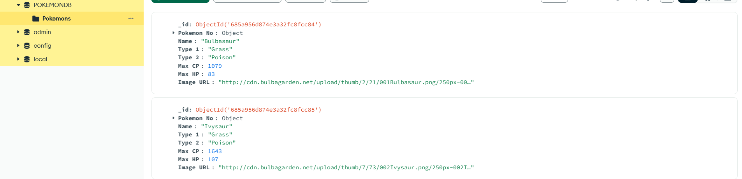

**Exercice 3: Lecture de Données**

**Objectif :** Lire les données de certains Pokémon spécifiques.

**Instructions**

1. Une image contenant texte, capture d’écran, Police

   Le contenu généré par l’IA peut être incorrect.Trouvez tous les Pokémon de type "Feu".
2. Récupérez les informations du Pokémon nommé "Pikachu".

**Exercice 4: Mise à Jour de Données**

**Objectif :** Mettre à jour les informations d'un Pokémon.

**Instructions**

Mettez à jour les points de combat (CP) de "Pikachu" pour qu'ils soient de 900.

**Exercice 5: Suppression d'Éléments**

**Objectif :** Supprimer un Pokémon de la base de données.

**Instructions**

Supprimez le Pokémon "Bulbasaur" de la collection Pokemons.

**Validation**

Après avoir complété chaque exercice, utilisez les commandes appropriées pour vérifier que vos opérations ont été réalisées correctement.

